О внесении изменения в постановление акимата города Астаны от 9 сентября 2015 года № 107-1565 "Об утверждении регламентов государственных услуг, оказываемых органом, осуществляющим функции по опеке или попечительству"
Утративший силу
Постановление акимата города Нур-Султана от 8 апреля 2019 года № 107-447. Зарегистрировано Департаментом юстиции города Астаны 9 апреля 2019 года № 1221. Утратило силу постановлением акимата города Нур-Султана от 9 октября 2020 года № 107-2157.
Сноска. Утратило силу постановлением акимата города Нур-Султана от 09.10.2020 № 107-2157 (вводится в действие по истечении десяти календарных дней после дня его первого официального опубликования).
В соответствии со статьей 37 Закона Республики Казахстан от 23 января 2001 года "О местном государственном управлении и самоуправлении в Республике Казахстан", статьей 16 Закона Республики Казахстан от 15 апреля 2013 года "О государственных услугах", приказом Министра образования и науки Республики Казахстан от 13 апреля 2015 года № 198 "Об утверждении стандартов государственных услуг, оказываемых в сфере семьи и детей" (зарегистрирован в Реестре государственной регистрации нормативных правовых актов за № 11184), акимат города Астаны ПОСТАНОВЛЯЕТ:
1. Внести в постановление акимата города Астаны от 9 сентября 2015 года № 107-1565 "Об утверждении регламентов государственных услуг, оказываемых органом, осуществляющим функции по опеке или попечительству" (зарегистрировано в Реестре государственной регистрации нормативных правовых актов за № 952, опубликовано в газетах "Астана ақшамы", "Вечерняя Астана" от 22 октября 2015 года) следующее изменение:

приложение 3 к вышеуказанному постановлению изложить в новой редакции согласно приложению 1 к настоящему постановлению.
2. Признать утратившими силу некоторые постановления акимата города Астаны согласно приложению 2.
3. Руководителю Государственного учреждения "Управление образования города Астаны" в установленном законодательством Республики Казахстан порядке обеспечить:
1) государственную регистрацию настоящего постановления в территориальном органе юстиции;
2) в течение десяти календарных дней со дня государственной регистрации настоящего постановления направление его копии в бумажном и электронном виде на казахском и русском языках в Республиканское государственное предприятие на праве хозяйственного ведения "Республиканский центр правовой информации Министерства юстиции Республики Казахстан" для официального опубликования и включения в Эталонный контрольный банк нормативных правовых актов Республики Казахстан;
3) в течение десяти календарных дней после государственной регистрации настоящего постановления направление его копии для официального опубликования в периодических печатных изданиях, распространяемых на территории города Астаны;
4) размещение настоящего постановления на интернет-ресурсе акимата города Астаны после его официального опубликования;
5) в течение десяти рабочих дней после государственной регистрации настоящего постановления представление в территориальный орган юстиции сведений об исполнении мероприятий, предусмотренных подпунктами 1), 2), 3) и 4) настоящего пункта.
4. Контроль за исполнением настоящего постановления возложить на заместителя акима города Астаны Бектурову М.Е.
5. Настоящее постановление вводится в действие по истечении десяти календарных дней после дня его первого официального опубликования.
Аким города Астаны | Б. Султанов
Приложение 1
к постановлению акимата
города Астаны
от 8 апреля 2019 года
№ 107-447
Приложение 3
к постановлению акимата
города Астаны
от 9 сентября 2015 года
№ 107-1565
Регламент государственной услуги "Выдача справок для распоряжения имуществом несовершеннолетних детей и оформления наследства несовершеннолетним детям"
1. Общие положения
1. Государственная услуга "Выдача справок для распоряжения имуществом несовершеннолетних детей и оформления наследства несовершеннолетним детям" (далее – государственная услуга) оказывается уполномоченным органом акимата города Астаны – Государственным учреждением "Управление образования города Астаны" (далее – услугодатель).
Настоящий Регламент государственной услуги разработан на основании стандарта государственной услуги "Выдача справок для распоряжения имуществом несовершеннолетних детей и оформления наследства несовершеннолетним детям" (далее – Стандарт), утвержденного приказом Министра образования и науки Республики Казахстан от 13 апреля 2015 года № 198 "Об утверждении стандартов государственных услуг, оказываемых в сфере семьи и детей" (зарегистрирован в Реестре государственной регистрации нормативных правовых актов за № 11184).
Прием заявления и выдача результата оказания государственной услуги осуществляются через веб-портал "электронного правительства" www.egov.kz (далее – портал).
2. Форма оказания государственной услуги – электронная (частично автоматизированная).
3. Результат оказания государственной услуги – справка для распоряжения имуществом несовершеннолетних детей и оформления наследства несовершеннолетним детям по форме согласно приложению 1 к Стандарту либо мотивированный ответ об отказе в оказании государственной услуги в случаях и по основаниям, предусмотренными в пункте 10 Стандарта.
Форма предоставления результата оказания государственной услуги – электронная.
Государственная услуга оказывается бесплатно физическим лицам (далее – услугополучатель).
2. Описание порядка действий структурных подразделений (работников) услугодателя в процессе оказания государственной услуги
4. Основанием для начала процедуры (действия) по оказанию государственной услуги является:
обращение через портал – запрос в форме электронного документа, подписанного электронной цифровой подписью (далее – ЭЦП) услугополучателя, с представлением необходимых документов, указанных в пункте 9 Стандарта.
5. Содержание каждой процедуры (действия), входящей в состав процесса оказания государственной услуги, длительность его выполнения:
действие 1 – ответственный исполнитель услугодателя с момента поступления заявления из автоматизированного рабочего места регионального шлюза "электронного правительства" (далее – АРМ РШЭП) рассматривает документы услугополучателя на соответствие предъявляемым требованиям, указанным в пункте 9 Стандарта, – 15 (пятнадцать) минут.
Результатом действия 1 является рассмотрение необходимых документов услугополучателя на соответствие предъявляемым требованиям, указанным в пункте 9 Стандарта, ответственным исполнителем услугодателя;
действие 2 – подготовка необходимой справки согласно приложению 1 к Стандарту либо мотивированный ответ об отказе в оказании государственной услуги в случаях и по основаниям, предусмотренным в пункте 10 Стандарта, и направление на подписание руководителю услугодателя – 2 (два) рабочих дня.
Результатом действия 2 является подготовка необходимой справки ответственным исполнителем услугодателя согласно приложению 1 к Стандарту либо мотивированный ответ об отказе в оказании государственной услуги в случаях и по основаниям, предусмотренными в пункте 10 Стандарта, и направление на подписание руководителю услугодателя;
действие 3 – подписание руководителем услугодателя результата оказания государственной услуги и автоматическое направление услугополучателю в "личный кабинет" в форме электронного документа, удостоверенного ЭЦП уполномоченного лица услугодателя, – 1 (один) рабочий день.
Результатом действия 3 является подписание результата оказания государственной услуги руководителем услугодателя и автоматическое направление услугополучателю в "личный кабинет" в форме электронного документа, удостоверенного ЭЦП уполномоченного лица услугодателя.
Срок оказания государственной услуги с момента сдачи пакета документов услугополучателем – 3 (три) рабочих дня.
3. Описание порядка взаимодействия структурных подразделений (работников) услугодателя в процессе оказания государственной услуги
6. Перечень структурных подразделений (работников) услугодателя, которые участвуют в процессе оказания государственной услуги:
1) ответственный исполнитель услугодателя;
2) руководитель услугодателя.
7. Описание последовательности процедур (действий) между структурными подразделениями (работниками) услугодателя с указанием длительности каждой процедуры (действия) отражено в справочнике бизнес-процессов оказания государственной услуги согласно приложению к настоящему Регламенту.
4. Описание порядка взаимодействия и использования информационных систем в процессе оказания государственной услуги
8. При оказании государственной услуги не предусмотрена возможность обращения услугополучателя в центры обслуживания населения.
9. Описание порядка обращения при оказании государственной услуги через портал и последовательности процедур (действий) услугодателя и услугополучателя:
1) услугополучатель осуществляет регистрацию на портале с помощью индивидуального идентификационного номера (далее – ИИН) и пароля;
2) процесс 1 – ввод услугополучателем ИИН и пароля (процесс авторизации) на портале для получения государственной услуги;
3) условие 1 – проверка на портале подлинности данных о зарегистрированном услугополучателе через ИИН и пароль;
4) процесс 2 – формирование порталом сообщения об отказе в авторизации в связи с имеющимися нарушениями в данных услугополучателя;
5) процесс 3 – выбор услугополучателем государственной услуги, указанной в настоящем Регламенте, вывод на экран формы запроса для оказания государственной услуги и заполнение формы (ввод данных) с учетом ее структуры и форматных требований, прикрепление к форме запроса необходимых копий документов в электронном виде, указанных в пункте 9 Стандарта, а также выбор регистрационного свидетельства, подписанного ЭЦП, для удостоверения (подписания) запроса;
6) условие 2 – проверка на портале срока действия регистрационного свидетельства ЭЦП услугополучателя и отсутствия в списке отозванных (аннулированных) регистрационных свидетельств, а также соответствия идентификационных данных между ИИН, указанным в запросе, и ИИН, указанным в регистрационном свидетельстве ЭЦП;
7) процесс 4 – формирование сообщения об отказе в запрашиваемой государственной услуге в связи с неподтверждением подлинности ЭЦП услугополучателя;
8) процесс 5 – направление электронного документа (запроса услугополучателя), удостоверенного (подписанного) ЭЦП услугополучателя, через шлюз "электронного правительства" в АРМ РШЭП для обработки запроса услугодателем;
9) условие 3 – проверка услугодателем соответствия приложенных услугополучателем документов, указанных в пункте 9 Стандарта, и основаниям для оказания государственной услуги;
10) процесс 6 – формирование сообщения об отказе в запрашиваемой государственной услуге в связи с имеющимися нарушениями в документах услугополучателя;
11) процесс 7 – получение услугополучателем результата оказания государственной услуги (уведомление в форме электронного документа), сформированного в АРМ РШЭП.
Результат оказания государственной услуги направляется услугополучателю в "личный кабинет" в форме электронного документа, удостоверенного ЭЦП уполномоченного лица услугодателя.
Приложение
к Регламенту государственной услуги
"Выдача справок для
распоряжения имуществом
несовершеннолетних детей и
оформления наследства
несовершеннолетним детям"
Справочник бизнес-процессов оказания государственной услуги

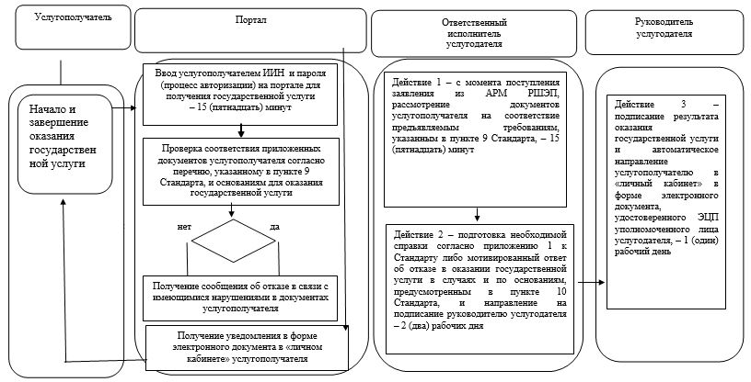

СФЕ – структурно-функциональная единица: взаимодействие структурных подразделений (работников) услугодателя в процессе оказания государственной услуги

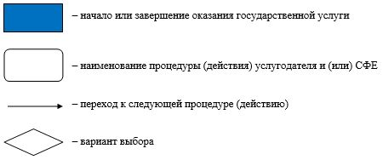

Приложение 2
к постановлению акимата
города Астаны
от 8 апреля 2019 года
№ 107-447
Перечень утративших силу некоторых постановлений акимата города Астаны
1. Постановление акимата города Астаны от 6 августа 2015 года № 107-1347 "Об утверждении Регламента государственной услуги "Выдача справок органов, осуществляющих функции по опеке или попечительству для оформления сделок с имуществом, принадлежащим на праве собственности несовершеннолетним детям" (зарегистрировано в Реестре государственной регистрации нормативных правовых актов за № 942, опубликовано в газетах "Астана ақшамы", "Вечерняя Астана" 19 сентября 2015 года).
2. Постановление акимата города Астаны от 7 апреля 2016 года № 107-677 "О внесении изменений в постановление акимата города Астаны от 6 августа 2015 года № 107-1347 "Об утверждении Регламента государственной услуги "Выдача справок органов, осуществляющих функции по опеке или попечительству для оформления сделок с имуществом, принадлежащим на праве собственности несовершеннолетним детям" (зарегистрировано в Реестре государственной регистрации нормативных правовых актов за № 1017, опубликовано в газетах "Астана ақшамы", "Вечерняя Астана" 17 мая 2016 года).
3. Подпункт 1) пункта 1 постановления акимата города Астаны от 22 мая 2018 года № 107-888 "О внесении изменений и дополнений в некоторые постановления акимата города Астаны" (зарегистрировано в Реестре государственной регистрации нормативных правовых актов за № 1176, опубликовано в газетах "Астана ақшамы", "Вечерняя Астана" 14 июня 2018 года).

© 2012. РГП на ПХВ «Институт законодательства и правовой информации Республики Казахстан» Министерства юстиции Республики Казахстан

